**Полимеризация элементного фосфора под воздействием ускоренных электронов  
в присутствии гипофосфита натрия**

***Мирзаалиев Т.О., Ксенофонтов Н.А., Занин А.А.***

*Студент, 3 курс бакалавриата*

*Российский химико-технологический университет имени Д. И. Менделеева,  
кафедра ЮНЕСКО «Зелёная химия для устойчивого развития», Москва, Россия*

*E-mail: timurmirz29@gmail.com*

К настоящему времени накоплен значительный теоретический и практический материал, свидетельствующий о влиянии реакционной среды и источника излучения на процесс полимеризации элементного фосфора [1-2]. Использование *γ*- и *β*- излучения для инициирования данного процесса продемонстрировало высокие значения конверсии в различных средах, однако оно характеризуется потенциальной опасностью радионуклидного загрязнения; для решения данной проблемы может быть использован электронно-лучевой метод инициирования [3].

Полимеризация осуществлялась в процессе облучения ускоренными электронами образцов элементного фосфора в дистиллированной воде и в водном растворе гипофосфита натрия (1,8∙10–5 М). Облучение проводилось на ускорителе заряженных частиц LINS-02-500 (Институт физической химии и электрохимии имени А. Н. Фрумкина РАН) с мощностью дозы 0,1–5 кГр/с и энергией электронов 3 МэВ. Поглощённая доза находилась в диапазоне 250–1000 кГр. Для облучённых образцов определена зависимость конверсии элементного фосфора от поглощённой дозы (рис. 1).

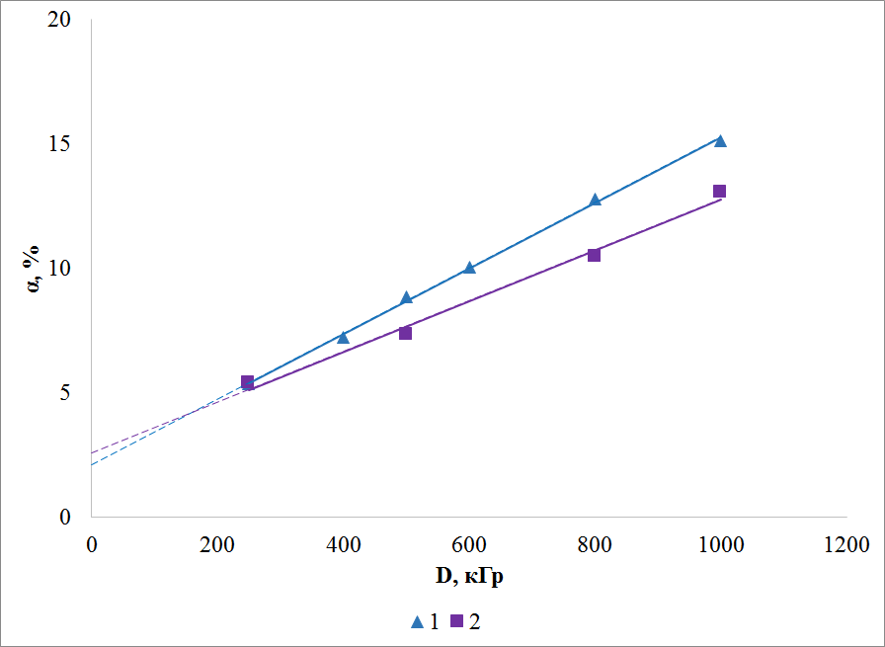

Рис. 1. Зависимость конверсии элементного фосфора *α* от поглощенной дозы *D*:

1 – в дистиллированной воде; 2 – в водном растворе гипофосфита натрия

Анализ полученных данных показывает незначительное отличие конверсии в водной среде и в присутствии гипофосфита натрия (достигается 15,1 % и 13,1 %, соответственно), однако экстраполяция графиков в область меньших доз позволяет предположить протекание специфических процессов и смену механизма реакции при данных дозах.

**Литература**

1. Тарасова Н. П., Сметанников Ю. В., Вилесов А. С., Шевченко В. П., Бяков В. М. Полимеризация белого фосфора в условиях внутреннего облучения (β–-3H) //ДАН. 2008. Т. 423. №. 6. С. 767-770.

2. Tarasova N. P., Zanin A. A., Burdakov K. M., Sobolev P. S. Ionic liquids and microwave irradiation in polymer synthesis // Polym. Adv. Technol. V. 26. 2015. №. 7. С. 687-695.

3. Tarasova N. P., Zanin A. A., Ponomarev A. V., Toropygin I. Y., Krivoborodov E. G. Conversion of elemental phosphorus under the electron beam irradiation // Pure. Appl. Chem. 2024. V. 96. №. 3. С. 429-436.